**Chương trình Java đầu tiên - HelloWorld**

**1. Tạo Project HelloWorld.**

Các bạn thực hiện các bước sau.

* 1. **Tạo Project.**

Đầu tiên chúng ta mở Eclipse lên và chọnFile → New → Java Project. Hộp thoại New Java Project xuất hiện, các bạn điền vào tên Project là **HelloWorld**, các thông số còn lại các bạn để mặc định như hình bên dưới. Sau đó các bạn chọn Finish để kết thúc công đoạn tạo Project.

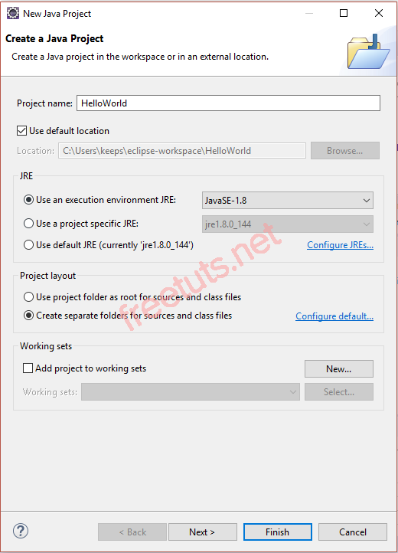

* 1. **Tạo Package.**

Các bạn chọn vào tên Project vừa tạo, sau đó nhấp chuột phải vào src và chọnNew → Package để tạo một Package mới. Chúng ta sẽ đặt tên cho Package này là**helloworld**. Nhấn Finish để kết thúc.

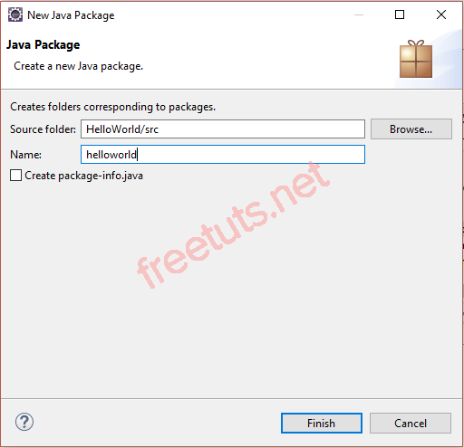

* 1. **Tạo Class HelloWorld.**

Để tạo một Class, chúng ta nhấp chuột phải vào**Package helloworld**vừa tạo, chọn New → Class và đặt tên Class này là **HelloWorld**, đồng thời bạn cũng chọn vào public static void main(String[] args**)** và nhấn Finish để kết thúc.

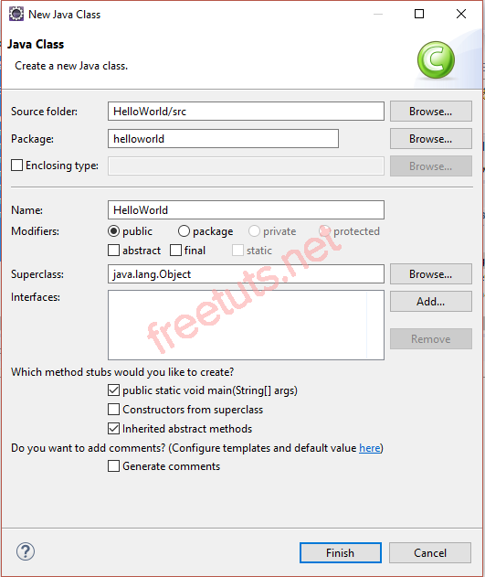

Sau khi đã hoàn thành được các bước trên, chúng ta sẽ tiến hành viết code cho **chương trình HelloWorld**.

**2. Viết chương trình HelloWorld.**

Trong Class HelloWorld, các bạn gõ vào đoạn code sau:

Chương trình HelloWorld

|  |  |
| --- | --- |
| 1  2  3  4  5  6  7  8 | package helloworld;  public class HelloWorld {  public static void main(String[] args) {  // In ra dòng chữ "Hello World!"  System.out.println("Hello World!");  }  } |

Lưu ý, khi các bạn lưu lại đoạn code này thì nên nhớ lưu với định dạng là UTF-8 bằng cách nhấp chuột phải vào tên Project chon Properties và thay đổi Text file encoding thành UTF-8.

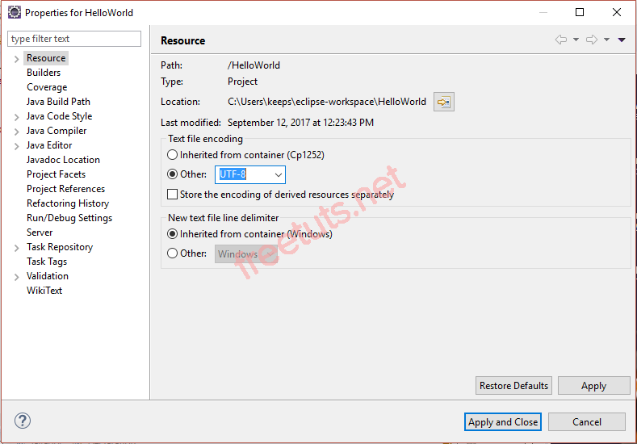

Đến đây chúng ta đã hoàn tất việc tạo **Project HelloWorld**trong Java bằng công cụ Eclipse. Tiếp theo, chúng ta sẽ tiến hành biên dịch chương trình này và quan sát kết quả.

**3. Phân tích chương trình HelloWorld.**

Đầu tiên, chúng ta khai báo Class (lớp) theo cú pháp: public class TenClass (ở đây tên lớp của chúng ta là HelloWorld).

Tiếp theo, chúng ta sẽ khai báo phương thức main theo cú pháp: public static void main(String[] args). Đây là phương thức sẽ được thực hiện khi thực thi chương trình, phương thức  này có tham số đầu vào (String[] args) là một mảng các chuỗi (String).

Trong phương thức main() là câu lệnh cơ bản System.out.println("Hello World!"); dùng để xuất thông báo "Hello World!" ra màn hình. Để gõ nhanh câu lệnh này bạn gõ chữ sysout, và nhấn tổ hợp phím**Ctrl + Space**chọn sysout - print to standard out và nhấn Enter để hoàn thành.

**4. Biên dịch chương trình HelloWorld.**

Để biên dịch chương trình, chúng ta sẽ nhấp chuột vào tên Project chọn Run As → Java Application và kết quả sẽ hiển thị trong cửa sổ Console như sau:

